**Функциональная грамотность (география) 5 класс**

**занятие №6 План местности**

**Задание1**.На каком берегу реки Серебрянки находится родник? *В ответе запишите на правом ИЛИ на левом*.

В каком направлении от родника расположен геодезический знак?

**Задание 2** выполняется с использованием приведённого ниже фрагмента топографической карты.

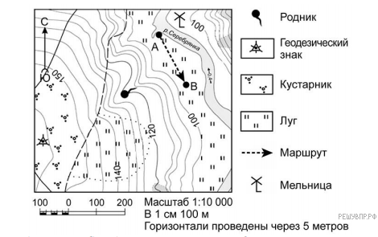

Какова протяжённость проложенного на карте маршрута А−В? Для выполнения задания используйте линейку. Расстояние измеряйте по центрам точек.

**Задание 3** Какой из изображённых на фотографиях объектов может быть сооружён на участке, показанном на карте точкой А? Укажите в ответе букву, которой обозначен этот объект.

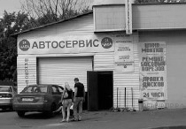

А  — автосервис

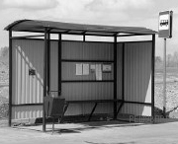

Б  — автобусная остановка

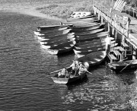

В  — лодочная станция

**Задание 4**Какая особенность участка, по которому проходит маршрут А–В, определила Ваш выбор?

1)  близость к реке

2)  ровная поверхность

3)  достаточный уклон

4)  близость к дороге